**Областное государственное бюджетное профессиональное образовательное учреждение «Кривошеинский агропромышленный техникум»**

**Отчет**

**О работе Службы содействия трудоустройства выпускников**

**за 2019-20 учебный год**

**ОГБПОУ «КАПТ»**

2020 год

**I. Использование веб-сайта центра.**

На базе ОГБПОУ «Кривошеинский агропромышленный техникум» с 2015года работает центр «Служба содействия трудоустройства», где работу может найти не только выпускник, но и студент желающий работать в свободное от учебы время.

Для того чтобы молодым людям (выпускникам) не приходилось начинать свою карьеру со статуса безработного, проводится множество мероприятий, начиная с профессиональной ориентации школьников и заканчивая предметной работой с работодателями по трудоустройству молодежи.

C 2016 года Областное государственное бюджетное профессиональное образовательное учреждение «Кривошеинский агропромышленный техникум» было реорганизовано в форме присоединения к нему Областного государственного бюджетного профессионального образовательного учреждения «Бакчарский учебный центр профессиональных квалификаций». Веб- сайт: <http://bf-kaptech.ru>

В ОГБПОУ «Кривошеинский агропромышленный техникум» существует веб- сайт направленный на службу содействия трудоустройства, он является разделом официального сайта агропромышленного техникума: <http://www.kaptech.ru>

Служба содействия трудоустройства (<http://www.kaptech.ru/content/sstv>), включает в себя такие разделы как:

|  |  |  |
| --- | --- | --- |
| 1 . | Студентам | <http://www.kaptech.ru/content/sostav> |
| 2. | Работодателям | <http://www.kaptech.ru/content/rabotodateljam> |
| 3. | Полезные ссылки | <http://www.kaptech.ru/content/poleznye_resursy> |
| 4. | Новости и мероприятия | <http://www.kaptech.ru/content/novosty_i_meropriyatiya> |
| 5. | Трудоустройство | <http://www.kaptech.ru/content/centr_sodejstvija_trudoustrojstvu> |
| 6. | Вакансии | <http://www.kaptech.ru/content/vakansii2> |
| 7. | Документы | <http://www.kaptech.ru/content/Dok_stud> |
| 8. | Направление работы службы <http://www.kaptech.ru/upload/files/Studentam/napravlenie.pdf> | |
| 9. | Контактная информация <http://www.kaptech.ru/content/kontaktnaja_informacija> | |
| 10. | Горячая линия по содействию в трудоустройстве выпускников  <http://www.kaptech.ru/content/Dok_stud> | |
| 11. | Аналитический центр ЦОП  https://copp70.ru/ | |

Рассмотрим разделы подробно:

1. **СТУДЕНТАМ**

Раздел включает в себя:

|  |  |
| --- | --- |
| * 1. | Cоветы для трудоустройства  <http://www.kaptech.ru/content/covety_dlja_trudoustrojstva>   1. [Стратегия трудоустройства](http://www.kaptech.ru/upload/files/Trud_ust/STRATEGIJa_TRUDOUSTROJSTVA.pdf) 2. [Правила оформления документов при приеме на работу](HYPERLINK%20%22http:/www.kaptech.ru/upload/files/Trud_ust/Pravila_oformlenija_dokumentov_pri_prieme_na_rabotu.pdf%22%20http:/www.kaptech.ru/upload/files/Trud_ust/Pravila_oformlenija_dokumentov_pri_prieme_na_rabotu.pdf) 3. [Секреты поиска работы и трудоустройства](http://www.kaptech.ru/upload/files/Trud_ust/Sekrety_poiska_raboty_i_trudoustrojstva.pdf) 4. [Диплом на руках. Что дальше?](http://www.kaptech.ru/upload/files/Trud_ust/Diplom_na_rukakh._Chto_dalshe..pdf) |
| * 2. | Полезная информация  <http://www.kaptech.ru/content/poleznaja_informacija>   1. [Как вести себя на экзамене](http://www.kaptech.ru/upload/files/Studentam/Kak_vesti_sebja_na_ekzamene.pdf) 2. [Основные статьи ТК](http://www.kaptech.ru/upload/files/Studentam/Osnovnye_stat_TK.pdf) 3. [Поиск работы](http://www.kaptech.ru/upload/files/Studentam/Poisk_raboty.pdf) 4. [Понятие испытательный срок](http://www.kaptech.ru/upload/files/Studentam/Ponjatie_ispytatelnyj_srok.pdf) 5. [Самопрезентация](http://www.kaptech.ru/upload/files/Studentam/samoprezentacija.pdf) |
| * 3. | Составление и оформление резюме + Приложения  <http://www.kaptech.ru/upload/files/Trud_ust/rezjume.pdf> |
| * 4. | РЕЗЮМЕ без опыта работы (ОБРАЗЕЦ)  <http://www.kaptech.ru/upload/files/Studentam/REZJuME_bez_opyta_raboty.doc> |
| * 5. | РЕЗЮМЕ с опытом работы (ОБРАЗЕЦ)  <http://www.kaptech.ru/upload/files/Studentam/REZJuME_s_opytom_raboty.doc> |

1. **РАБОТОДАТЕЛЯМ**

Раздел включает в себя:

|  |  |  |  |
| --- | --- | --- | --- |
|  | Молодёжная биржа труда (презентация)  <http://www.kaptech.ru/content/molodjozhnaja_birzha_truda_prezentacija> | | |
|  | | Перечень специальностей и профессий  <http://www.kaptech.ru/upload/files/Perechen_specialnostej%281%29.docx> |
|  | | [Предложения о формах сотрудничества](http://www.kaptech.ru/upload/files/reglamentdocs/dogovora.pdf) <http://www.kaptech.ru/upload/files/reglamentdocs/dogovora.pdf> |
|  | | [Договора](http://www.kaptech.ru/upload/files/reglamentdocs/dogovora.pdf)<http://www.kaptech.ru/upload/files/Dogovora.pdf>*Информация о выпускниках* |
|  | | 2020 год<http://www.kaptech.ru/upload/files/Informacija_o_vypusknikakh_2020g.docx>[Данные на 2019 - 2020 год](http://www.kaptech.ru/upload/files/Trud_ust/Baza_dannykh_2016-2017.pdf) <http://www.kaptech.ru/upload/files/Baza_dannykh_vypusknikov_2019_-2020gg..docx>  **ПОЛЕЗНЫЕ ССЫЛКИ** |

Раздел включает в себя:

* [Полезные ссылки:](http://www.kaptech.ru/content/poleznye_resursy)

1. Адреса электронных образовательных ресурсов по профессиям: «Тракторист-машинист с производства»,«Автомеханик»,

**НОВОСТИ И МЕРОПРИЯТИЯ** <http://www.kaptech.ru/content/novosty_i_meropriyatiya>

В данный раздел входят мероприятия такие как [заседание службы содействия трудоустройства выпускников,](http://www.kaptech.ru/news/news/cluzhbf_sodejstvija_vypusknikov) круглые столы по трудоустройству, ярмарка вакансий, дебаты по темам: «Успешное трудоустройство»,  [«Индивидуальное предпринимательство»](http://www.kaptech.ru/news/news/debaty), заседания по содействию в трудоустройстве выпускников, собрание со специалистом по молодежной политике, [экскурсия СПК «Белосток»](http://www.kaptech.ru/news/news/ekskursija_spk_belostok) , [переговорные площадки с работодателями,](http://www.kaptech.ru/news/news/jarmarka_vakansij2) конкурс профессионального мастерства, деятельность летней сельскохозяйственной агрошколы**,** деятельность молодёжной «Биржи труда», летняя занятость студентов, участие в выставках: [«Золотая Осень»,](http://www.kaptech.ru/news/news/zolotaja_osen_2016) [«Братина»](http://www.kaptech.ru/news/news/bratina_2017))

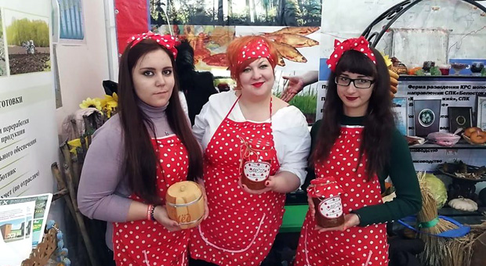

1. **ТРУДОУСТРОЙСТВО**

<http://www.kaptech.ru/content/centr_sodejstvija_trudoustrojstvu>

1. **ВАКАНСИИ**

<http://www.kaptech.ru/content/vakansii2>

- база данных обновляется каждые 2 месяца.

1. **ДОКУМЕНТЫ**

<http://www.kaptech.ru/content/vakansii2>

* [Положение](http://www.kaptech.ru/upload/files/reglamentdocs/polozhenie_o_sluzhbe_sodejstvija_vypusk.po_trudoustr..pdf)
* [Приказ о создании службы по содействию трудоустройства выпускников](http://www.kaptech.ru/upload/files/Trud_ust/prikaz.pdf)
* [План работы на 2018-2019 год](http://www.kaptech.ru/content/Dok_stud)

**II. Использование социальных сетей при реализации направлений работы центра.**

При реализации основных направлений работы службы, широко используется социальные сети агропромышленного техникума (<https://vk.com/krivcollege23>), которая создана на сайте Вконтакте, действует с 2015 года. Всю необходимую информацию о деятельности службы трудоустройства можно получить в группе <https://vk.com/public_work2017>

**III. Индивидуальная работа с абитуриентами, студентами и выпускниками по вопросам эффективного поведения на рынке труда.**

Важным направлением «Трудоустройства молодежи» является организация и проведение консультаций студентов старших курсов, выпускников, а также студентов, которых хотят работать внеурочное время. Каждому студенту, обратившемуся в службу содействия трудоустройства за помощью, подробно разъясняется, с чего нужно начинать поиск работы, как правильно написать резюме, как подготовиться и как себя вести во время собеседования.

### Информационная деятельность проводится в следующих направлениях:

### 1) Профориентационные работы, в которые входят такие мероприятия, как день открытых дверей. Ребятам представлена презентация «Выбор профессий», в которой рассказывается о специальностях, победах и достижениях, об активной студенческой жизни в стенах техникума. Затем для гостей проводят экскурсии по станциям: кабинетам, лабораториям и мастерским нашего техникума. Существуют выездные мероприятия с профориентационной работой для 9-10 классов в таких населенных пунктах как: Володино, Петровка, Кривошеино (часто студенты принимают участие в выездных профориентациях)

### <http://www.kaptech.ru/news/news/proforientacionnyj_proekt_agrokvantorium>

### <http://www.kaptech.ru/news/news/proforientacionnoe_sobytie_profigrad__2019>

### <http://www.kaptech.ru/news/news/stan_studentom_spo>

### <http://www.kaptech.ru/news/news/konkurs_masterstva>

### <http://www.kaptech.ru/news/news/ekskursija_v_sava>

<http://www.kaptech.ru/news/news/molodye_professionaly>

<http://www.kaptech.ru/news/news/agrourok>

<http://www.kaptech.ru/news/news/proforientacionnaja_vstrecha>

<http://www.kaptech.ru/news/news/vyezdnoe_meroprijatie_po_proforientacii>

<http://www.kaptech.ru/news/news/obzornaja_ekskursija>

Бакчарский филиал ОГБПОУ Кривошеинского агропромышленного техникума»

<http://bf-kaptech.ru/tur-po-zhimolosti>

<http://bf-kaptech.ru/день-открытых-дверей>

<http://bf-kaptech.ru/неделя-профессионального-мастерств-2>

<http://bf-kaptech.ru/неделя-профессионального-мастерства>

<http://bf-kaptech.ru/региональный-конкурс-профессиональн>

**2)**  ОГБПОУ «Кривошеинский агропромышленный техникум» с 11 апреля 2019 года стал организатором профессионального тренировочного полигона по специальности «Коммерция» в рамках Национального чемпионата профессий и предпринимательских идей «Карьера в России». Участниками полигона стали 10 команд: ОГБПОУ «Кривошеинский агропромышленный техникум» (Поколение Z), ОГБПОУ «Томский индустриальный техникум»(Команда №1), ОГБПОУ «Промышленно-коммерческий техникум»(Стратеги),Колледж индустрии питания торговли и сферы услуг (Butterfly), ОГБПОУ «Томский экономико-промышленный колледж»(Ориентация на успех), ОГБПОУ «Томский техникум водного транспорта и судоходства»(Шторм), МБОУ «Кривошеинская СОШ имени Героя Советского Союза Ф.М. Зинченко (Дискурс), Бакчарский филиал ОГБПОУ «КАПТ» (Чудо), Подгорновский филиал ОГБПОУ «Томский аграрный колледж»(Лидер), ОГБПОУ «Томский аграрный коледж» (ТАК)

    Разработать бизнес-модель Остервальдера согласно отрасли, подготовиться к защите и представить проект.

    Путем жеребьёвки команды определяли отрасль в которой им необходимо было разработать актуальную бизнес идею и продумать алгоритм её реализации. На площадке царила творческая, рабочая обстановка, несмотря на соревнования участники подружились и все остались очень довольны мероприятием и полученными в конце сертификатами.

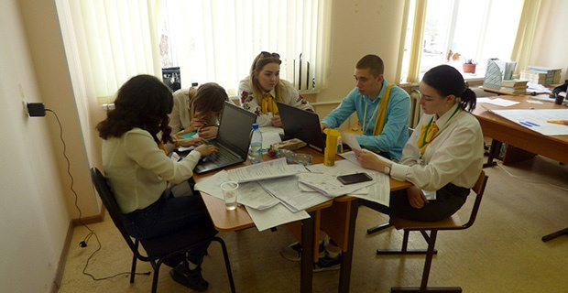

[**http://www.kaptech.ru/news/news/karera_v_rossii_2019-2**](http://www.kaptech.ru/news/news/karera_v_rossii_2019-2)

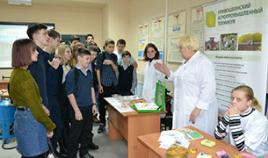**3)** В рамках регионального Чемпионата «Молодые профессионалы» (WorldSkills Russia) на базе ОГБПОУ «Томский аграрный колледж» преподавателями и студентами ОГБПОУ «Кривошеинский агропромышленный техникум» были организованы презентационные площадки, с целью проведения профориентационной работы для учащихся общеобразовательных организаций г. Томска. На площадках проводился мастер - класс по технохимическому контролю, с целью популяризации профессии «Технология производства и переработки сельскохозяйственной продукции», так же были представлены мастер - классы по валянию из шерсти, изготовлению коллажей с использование злаковых культур и зерен кофе. Мастер - классы по представленным направлениям смогли попробовать все желающие. ……… <http://www.kaptech.ru/news/news/molodye_professionaly>

**4)** 2 октября в Кривошеинском агропромышленном техникуме стартовал Первый отборочный этап Регионального чемпионата «Молодые профессионалы» по компетенции «Флористика». Участникам предстояло выполнить модуль «Основная работа флориста, оформление букета». В течение трех часов участники из предложенного набора цветов собирали букет-связку на собственных стеблях со спиральной постановкой стеблей.

<http://www.kaptech.ru/news/news/molodye_professionaly_2019>

**5)** С 2016 года стартовали дебаты для выпускников на тему «Успешного трудоустройства» и «Индивидуальное предпринимательство». (<http://www.kaptech.ru/news/news/debaty>)

Количество студентов получивших консультации: **92** (выпускники). Решением стало, проводить данное мероприятие каждый год.

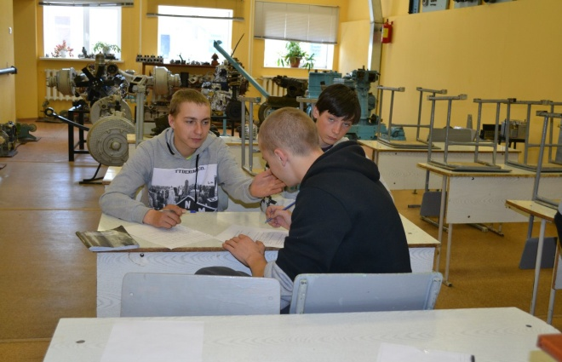

**6)**В рамках «Агрошколы»  17 декабря руководитель воспитательного отдела Клипова О.А. и педагог – психолог Степаненко Н.А. провели  Агро-уроки для учащихся первых классов Кривошеинской средней школы.  В ходе урока дети решали ребусы о специальностях, которые преподаются в Кривошеинском агропромышленном техникуме и отгадывали загадки про сельское хозяйство. Учащиеся познакомились более подробно с профессией технолог по производству и переработки сельскохозяйственной продукции, и даже сами стали немного технологами. С большим удовольствием ребята рассматривали под микроскопом строение пшеницы и овса, определяли влажность зерна при помощи влагомера. Итогом Агро – урока стало вручение сертификатов и благодарностей учащимся и классным уководителям.

<http://www.kaptech.ru/news/news/agrourok>

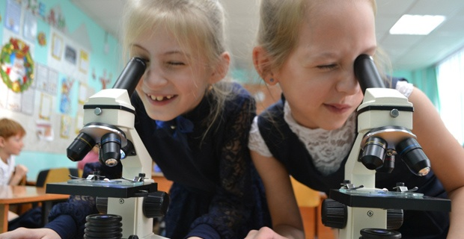

**7)** В летний период для абитуриентов и студентов ОГБПОУ «Кривошеинский агропромышленный техникум» в рамках деятельности летнего лагеря и агрошколы проходят занятия по бизнес – планированию, мастер – классы, экскурсии на предприятия АПК, практические занятия в полевых условиях.

http://www.kaptech.ru/news/news/lager_truda_i_otdykh

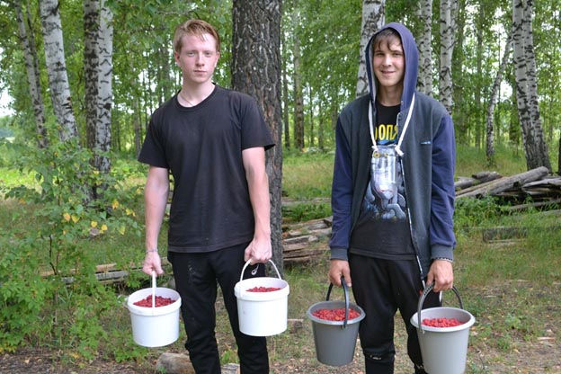

**8)** Региональный конкурс «Быстрый старт»

Основной целью проведения конкурса является стимулирование предпринимательской и инновационной деятельности молодежи Томской области, формирование базы бизнес – идей, бизнес – проектов и инновационных разработок для их дальнейшего продвижения, формирование благоприятных условий для развития предпринимательской деятельности в молодежной среде. Победители конкурса станут резидентами бизнес – инкубатора.

<http://www.kaptech.ru/news/news/bystryj_start_2019>

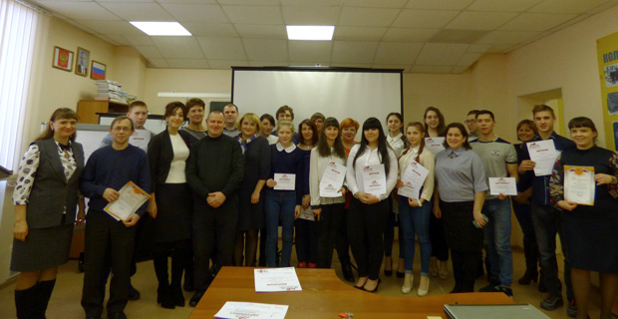

**9)** Предпринимательский кампус Российской кооперации

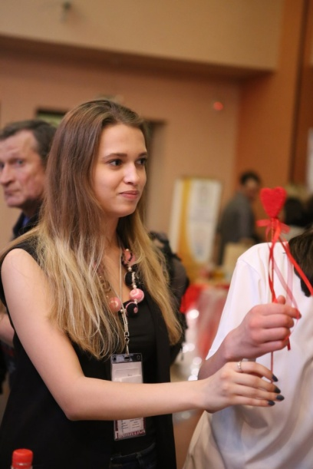Москва. С 14 по 17 февраля на базе Российского университета кооперации прошел форум «Предпринимательский кампус Российской кооперации», организованный Центросоюзом Российской Федерации и Ассоциацией образовательных учреждений потребительской кооперации.

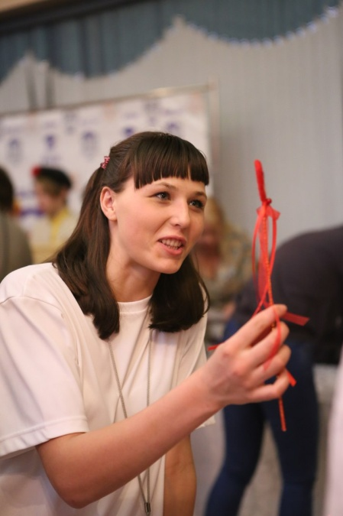- Форум дал старт годичной программе акселерации Центросоюза. В её рамках 100 студентов и молодых преподавателей в течение этого года разрабатывали свои предпринимательские и кооперативные проекты, искали применение своим исследованиям и инициативам при финансовой, консалтинговой и административной поддержке Центросоюза. В то же время 100 преподавателей, исследователей и учёных под эгидой программы «Центросоюз-НИОКР» разрабатывали модели взращивания профессиональных кадров для сферы предпринимательства и кооперации в условиях стремительно меняющихся экономических реалий. В итоге должны создать необходимый кооперативному образованию пакет программ и технологий для освоения выпускниками кооперативного образования так называемых «компетенций 4.0», то есть компетенций четвёртой промышленной революции для применения в развитии кооперативного предпринимательства.

**Бакчарский филиал ОГБПОУ Кривошеинского агропромышленного техникума»**

**10)** На базе Бакчарского филиала прошел отборочный этап Worldskils. Russia. Компетенция «Сухое строительство и штукатурные работы»

[**http://bf-kaptech.ru/i-yiy-otborochnyiy-etap-worldskils-russia**](http://bf-kaptech.ru/i-yiy-otborochnyiy-etap-worldskils-russia)

Компетенция «Поварское дело»

[**http://bf-kaptech.ru/1-otkryityiy-etap-worldskils-russia-molodyie-professionalyi-po-kompetentsii-povarskoe-delo**](http://bf-kaptech.ru/1-otkryityiy-etap-worldskils-russia-molodyie-professionalyi-po-kompetentsii-povarskoe-delo)

**11)** На базе учебной лаборатории по профессии «Повар-кондитер» в рамках проведения пробного тура туристического направления «Бакчар туристический» мастерами производственного обучения и преподавателем спецдисциплин был проведен мастер-класс по изготовлению изделий из Бакчарского бренда жимолости. Участниками мастер-класса были представители Департамента культуры и туризма Томской области, директора туристических фирм Томской области.

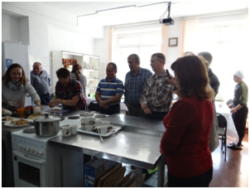

<http://bf-kaptech.ru/tur-po-zhimolosti>

# 12) Региональный конкурс профессионального мастерства «Рецепты Сибирской кухни»

02.04.2019г. в г. Асино прошёл финал регионального конкурса профессионального мастерства «Рецепты Сибирской кухни». Мы «болели» за нашу участницу Желтковскую Оксану, которая представляла своё блюдо «Каре ягнёнка с овощами, соус клюквенный». В течение 2,5 часов она колдовала над приготовлением заявленного блюда. В финале было 14 участников, блюда оценивались по 4 номинациям. Оксана одержала победу в номинации «Лучшая подача блюда»! Заслуженная победа и прекрасный результат!

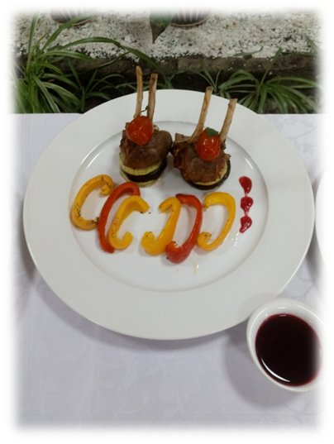

[**http://bf-kaptech.ru/региональный-конкурс-профессиональн**](http://bf-kaptech.ru/региональный-конкурс-профессиональн)

# 13) в Бакчарском филиале прошла флешмоб – акция #держиблин!

Мероприятие проходило в центре села Бакчара. Обучающиеся техникума в костюмах скоморохов, лесных животных провели конкурсную программу для обучающихся школы и жителей муниципального образования (водили хоровод, соревновались в метании валенка, кидали блины),  также была организована  дегустация и продажа различных сортов блинов и горячая выпечка блинов.

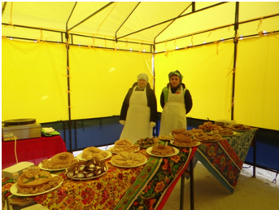

<http://bf-kaptech.ru/6-марта-в-бакчарском-филиале-прошла-фле>

**IV. Разработка методических материалов по вопросам трудоустройство выпускников.**

Одним из главных направлений работы ОГБПОУ «Кривошеинский агропромышленный техникум» является развитие предпринимательских компетенций среди студентов. Обучение предпринимательству в учреждениях среднего профессионального образования сфокусировано на формировании навыков создания и ведения бизнеса на микроуровне, а также на управлении первичными коллективами работников среднего звена.

С целью содействия трудоустройства и реализацию своих проектов, на базе техникума существует Бизнес- инкубатор. Целью которого является создание условий социализации и самореализации студентов Кривошеинского агропромышленного техникума для формирования молодёжной предпринимательской среды.

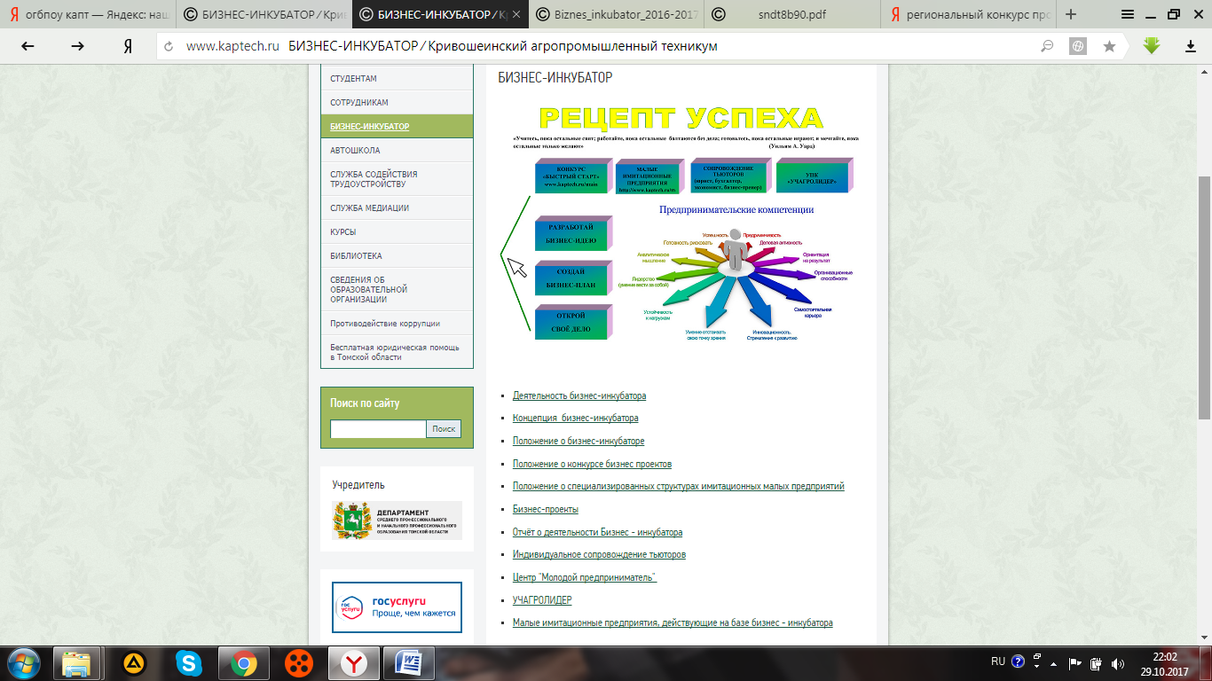В течение года на базе Бизнес – инкубатора проводились мероприятия с целью повышения предпринимательской компетенции. Наши студенты принимали активное участие в мероприятиях различного уровня.

На нашем сайте есть раздел, в котором отражена вся работа и деятельность Бизнес – инкубатора:

[**http://www.kaptech.ru/content/biznesinkubator**](http://www.kaptech.ru/content/biznesinkubator)

**V.Публикации по вопросам содействия трудоустройству выпускников и деятельности центра телевизионных и электронных СМИ ( включая сайт КЦСТ) и на радио (в том числе ресурсах ОО); в сборниках докладов, материалов конференций, семинаров и т.д.**

Студентка 4 курса разработала буклеты для желающих найти работу.

«Районные вести» от 08.09.2016 «Рабочие профессии становятся престижными»;

«АГРОурок» - «Вести - Томск» от 10.10.2017.

<https://youtu.be/N6qgmNbC1Zk>

Предпринимательский кампус Российской кооперации:

(ТВ канал ОТР) <http://kvrus.ru/отр-отражение-эфир-от-20-февраля-2017/>

ВК <https://vk.com/video-137499182_456239020>

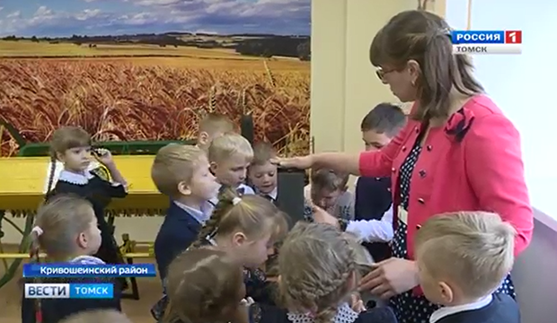

**YI.Организация временной занятости студентов.**

Временная занятость студентов в 2018 - 2019г. была организована при содействии малого имитационного предприятия «Молодёжная биржа труда» и «Бизнес инкубатора» в летний период времени (июнь- август) трудоустраивали, как несовершеннолетних, так и совершеннолетних. На период каникул и во внеурочное время студентам по необходимости предлагаются места для временной занятости.

Для студентов организовывается прохождение производственной практики на территории учебного хозяйства при агропромышленном техникуме, для выпускников практика производится в СПК «Белосток», СПК «Кривошеинский».

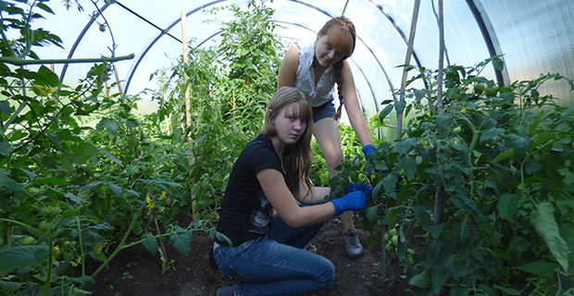Совершеннолетние студенты на летний период устраивались продавцами, не без помощи специалистов техникума. (<https://vk.com/doc-110068570_438490869>)

**Летний лагерь труда и отдыха Бакчарского филиала ОГБПОУ Кривошеинского агропромышленного техникума»**

При организации воспитательного процесса у студентов формировалось: позитивное отношение к труду воспитание трудолюбия, готовность и способность выполнять полезную социально-общественную работу.

Ежедневно выполнялись работы по благоустройству прилегающей территории и корпуса БФ ОГБПОУ «КАПТ»:

— основное — рыхление, прополка огорода техникума;

— косметический ремонт в здании учебного центра, учебном кабинете №21, столовой,   актовом зале;

— уборка мусора на территории учебного центра;

— мытье окон в коридорах учебного центра;

— влажная уборка помещений учебного центра.

Проводились досуговые мероприятия различной направленности:

— традиционная конкурсная программа «День семьи, любви и верности»

— традиционная конкурсно — игровая программа «День Нептуна»

— традиционная конкурсно — игровая программа «Мистер и мисс лагеря»

— интеллектуальная игра «Что? Где? Когда?»

— квест «ЗОЖ»

— конкурсно- игровая программа  «Становление спорта в Сибири»

— конкурсная-игровая программа «Художественный вкус»

— конкурсная-игровая программа «Экологический день»

— конкурсная-игровая программа «В мире животных»

— познавательная викторина «Что в имени тебе моем»

<http://bf-kaptech.ru/pervaya-smena-lagerya-truda-i-otdyiha>

<http://bf-kaptech.ru/vtoraya-smena-letnego-lagerya-truda-i-otdyiha>

Местами практик на протяжении нескольких лет являются предприятия, перечисленные в таблице 1:

**Таблица 1:**

|  |  |
| --- | --- |
| Код и наименование специальности/профессии | Предприятия |
| 119848 «Животновод по уходу за рабочими животными» | СПК «Белосток»  КФХ «Дьячкова О.Н.» |
| «Повар» | Учебная лаборатория техникума |
| «Тракторист – машинист с/х производства» | СПК «Белосток»  СПК «Кривошеинский» |
| «Право и организация социального обеспечения» | ГИБДД Кривошеинского РОВД  Социальная защита |
| «Мастер отделочных строительных работ» | ООО «РСУ- 20» |

**YII. Организация центром совместных мероприятий с работодателями по содействию трудоустройству.**

Информирование студентов о вакансиях проводится через содействие студентов – волонтеров, специалистов по «трудоустройству молодежи», сайта ОГБПОУ «КАПТ», ярмарки вакансий. Оперативная информация размещается на официальном сайте «Трудоустройство молодежи», «Бизнес – инкубатор» а также Вконтакте «Трудоустройство молодежи ОГБПОУ "КАПТ"». Банк предлагаемых вакансий ежемесячно обновляется.

1. <http://www.kaptech.ru/content/sstv>

2.<http://www.kaptech.ru/content/biznesinkubator>

3. <https://vk.com/public_work2017>

На базе техникума проводятся конференции, семинары, круглые столы.

Успехи в трудоустройстве выпускников агропромышленного техникума в значительной степени обусловлены сотрудничеством с потенциальными работодателями, а также желанием студентов найти работу по душе.

Организационная деятельность агропромышленного техникума также включает:

* + организацию и участие в работе «Ярмарки вакансий», круглых столов, проведение встреч с выпускниками и работодателями, а также других организационных мероприятий, направленных на повышение эффективности трудоустройства выпускников;
  + организацию собраний и семинаров с индивидуальными предпринимателями Кривошеинского района о качестве подготовки специалистов;
  + информирование выпускников о наличии вакантных мест в Кривошеинском районе;
  + формирование базы данных на выпускников 2018 - 2019года;
  + прогнозирование востребованности выпускников в Кривошеинском районе.
  + проведение профориентации и анкетирования для учащихся и выпускников школ с целью определения их склонности к определенным профессиям и предоставления рекомендаций о выборе профессии и перспективах трудоустройства после окончания обучения.
  + С этого года студенты принимают участие в соревнований регионального чемпионата «Молодые профессионалы» по компетенциям «Ремонт и обслуживание легковых автомобилей» и «Эксплуатация сельскохозяйственных машин».
  + На территории учебного хозяйства ОГБПОУ «Кривошеинский агропромышленный техникум» прошел конкурс профессионального мастерства по профессии: «Тракторист – машинист сельскохозяйственного производства»
  + Предпринимательский квест «Брендирование товара и услуг».<http://www.kaptech.ru/news/news/predprinimatelskij_kvest>
  + Кривошеинский агропромышленный техникум, стал Операторами Программы «Томск-месторождение успеха»

<http://www.kaptech.ru/news/news/v_biznes__lager_cherez_bolshuju_igru>

* + На базе техникума проводится конкурс «Быстрый старт»
  + Студенты участвуют в РЕГИОНАЛЬНЫЙ ЭТАП ВСЕРОССИЙСКОЙ ОЛИМПИАДЫ ПРОФЕССИОНАЛЬНОГО МАСТЕРСТВА по специальности «ТЕХНИЧЕСКОЕ ОБСЛУЖИВАНИЕ И РЕМОНТ АВТОМОБИЛЬНОГО ТРАНСПОРТА» и «автомеханик» <http://www.kaptech.ru/news/news/regionalnyj_etap>

Участвуют в тренинге ОТ «БИЗНЕС - ДЕБЮТА» ДО «БИЗНЕС - ТРИУМФА» - ОДИН ШАГ! <http://www.kaptech.ru/news/news/ot_biznes__debjuta_do_biznes__triumfa__odin_shag>

**Бакчар:**

* Мастер-класс Бакчарского филиала ОГБПОУ Кривошеинского агропромышленного техникума»

<http://bf-kaptech.ru/master-klass>

* + Конкурс на лучший бизнес-проект «Быстрый старт»

<http://bf-kaptech.ru/konkurs-na-luchshiy-biznes-proekt-byistryiy-start>

**YIII. Организация центром мероприятия по профессиональной ориентации абитуриентов и студентов.**

*На 2018 - 2019 год.*

1.Преподаватели ОГБПОУ «Кривошеинского агропромышленного техникума» провели профориентацию на базе ОГБПОУ"КАПТ" для 11 класса МБОУ "Кривошеинской СОШ им. Героя Советского Союза Ф.М.Зинченко". Будущим абитуриентам рассказали про специальности и профессии, к которым готовят на базе техникума. Также приглашенные гости узнали про краткосрочные курсы и платное образование.

<http://www.kaptech.ru/news/news/stan_studentom_spo>

2. В рамках регионального Чемпионата «Молодые профессионалы» (WorldSkills Russia) на базе ОГБПОУ «Томский аграрный колледж» преподавателями и студентами ОГБПОУ «Кривошеинский агропромышленный техникум» были организованы презентационные площадки, с целью проведения профориентационной работы для учащихся общеобразовательных организаций г. Томска.

На площадках проводился мастер - класс по технохимическому контролю, с целью популяризации профессии «Технология производства и переработки сельскохозяйственной продукции», так же были представлены мастер - классы по валянию из шерсти, изготовлению коллажей с использование злаковых культур и зерен кофе. Мастер - классы по представленным направлениям смогли попробовать все желающие.

<http://www.kaptech.ru/news/news/molodye_professionaly>

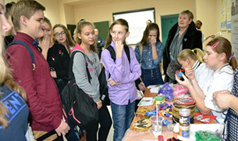

3. В рамках профориентационной работы было проведено выездное мероприятие для учеников 8 - 11 классов МБОУ «Белобугорская ООШ», МБОУ «Красноярская СОШ», МКОУ «Никольская ООШ», МБОУ «Иштанская ООШ». Ребятам был показан видеоролик о техникуме и подробно рассказано о профессиях и специальностях, которым обучают в Кривошеинском агропромышленном техникуме и Бакчарском филиале ОГБПОУ «КАПТ». Руководитель воспитательного отдела Клипова О.А. рассказала о досуговой деятельности студентов, питании, проживании в общежитии. Хорохордина Т.С. поделилась информацией о работе бизнес - инкубатора, летней агрошколы, и также осветила специальности, по которым можно получить заочное образование. Гололобов П.В. рассказал ребятам о принципах подготовки студентов по специальностям «Автомеханик» и «Тракторист-машнист с/х производства», о краткосрочных курсах подготовки водителей кат. «В», «С». На данной профориентационной встречи присутствовала и студентка 2 курса, которая поделилась впечатлениями об обучении в техникуме и проживании в общежитии, ребята активно задавали интересующие их вопросы.

<http://www.kaptech.ru/news/news/vyezdnoe_meroprijatie>

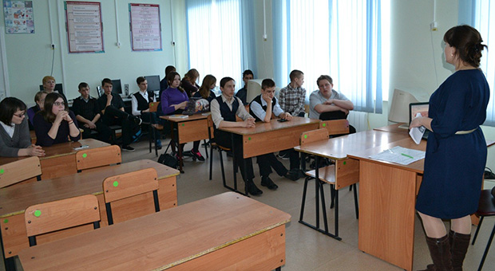

4. Преподаватели ОГБПОУ «Кривошеинский агропромышленный техникум» провели выездное мероприятие по профориентации на 2019 год для учеников 8- 11 классов в МБОУ «Володинская СОШ». Ребятам подробно рассказали о профессиях и специальностях, которым обучают в Кривошеинском агропромышленном техникуме и Бакчарском филиале ОГБПОУ «КАПТ», о досуговой деятельности, питании и проживании в общежитии. На данном мероприятии присутствовали и родители будущих абитуриентов, которые активно задавали интересующие вопросы.

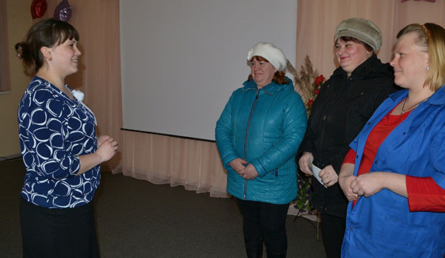<http://www.kaptech.ru/news/news/vyezdnoe_meroprijatie_po_proforientacii>

5.Студентка 4 курса подготовила профориентационное видео

<https://vk.com/video-110068570_456239024>

6. В рамках реализации проекта по профориентации «Приходите к нам учиться» с 7 по 14 апреля прошли встречи студентов I курса филиала с обучающимися Большегалкинской, Вавиловской и Поротниковской школ района.

<http://bf-kaptech.ru/prihodite-k-nam-uchitsya>

6. 17.03.2019 г. всемирная неделя профориентации завершилась в нашем районе Ярмаркой учебных мест, прошедшей на базе БСШ. На это мероприятие, организованное ЦЗН были приглашены (объявление дано в газету «Бакчарская жизнь») учащиеся 9-11-х классов Бакчарской, Плотниковской, Вавиловской, Большегалкинской, Высокоярской школ. Рассказывали ребятам о своих учебных заведениях 12 представителей из г Томска и районов области.

<http://bf-kaptech.ru/yarmarka-uchebnyih-mest>

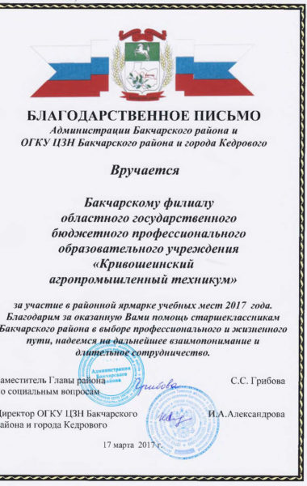

**IХ. Участие центра в совместных мероприятиях с работодателями, органами государственной власти, общественными организациями, другими центрами.**

1. «Ярмарка вакансий».

В ОГБПОУ «КАПТ» для выпускников проходят «Ярмарки вакансий». На которую приглашены ведущие работодатели района, СПК «Белосток», СПК «Кривошеинский» ООО «Кривошеинский хлебозавод» КФХ «Жарков»   На встрече о своих предприятиях рассказывают Г.Г. Тайников Г.Г., А.Н. Трунов и Г.И Жаркова Г.И. Студентам свою помощь в поиске работы предлогает Н.А. Ткачева  представитель «Центра  занятости».

### 2. [Экскурсия СПК «Белосток»](http://www.kaptech.ru/news/news/ekskursija_spk_belostok)

Для первокурсников проводят, организованные экскурсии  на животноводческий комплекс в СПК «Белосток», данный комплекс является самым крупным в Кривошеинском районе. Студенты знакомятся с работой современного молочного животноводческого комплекса, узнают о беспривязном содержании коров,  а также видят роботу автоматической подачи кормов.

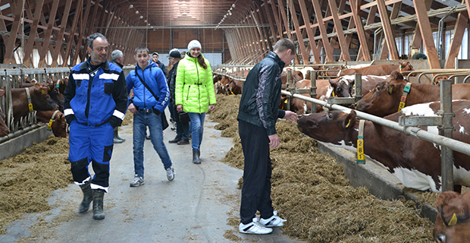

# . 3. Конкурс профессионального мастерства

4 июля 2019 года, на территории учебного хозяйства ОГБПОУ «Кривошеинский агропромышленный техникум» прошел конкурс профессионального мастерства по профессии: «Тракторист – машинист сельскохозяйственного производства». В состязании приняли участие 9 студентов. Необходимо отметить, что в составе участников была одна девушка. К сожалению, ей не удалось показать лучшие результаты, но упражнения она выполняла достойно. Участникам было предложено продемонстрировать теоретические знания в области правил дорожного движения и технического устройства техники. Практическая часть предусматривала вспашку в свал земельного участка, двигаясь на тракторе с прицепом заехать задним ходом в гараж, проехать сужение и змейку. Все участники продемонстрировали достойные знания и умения.

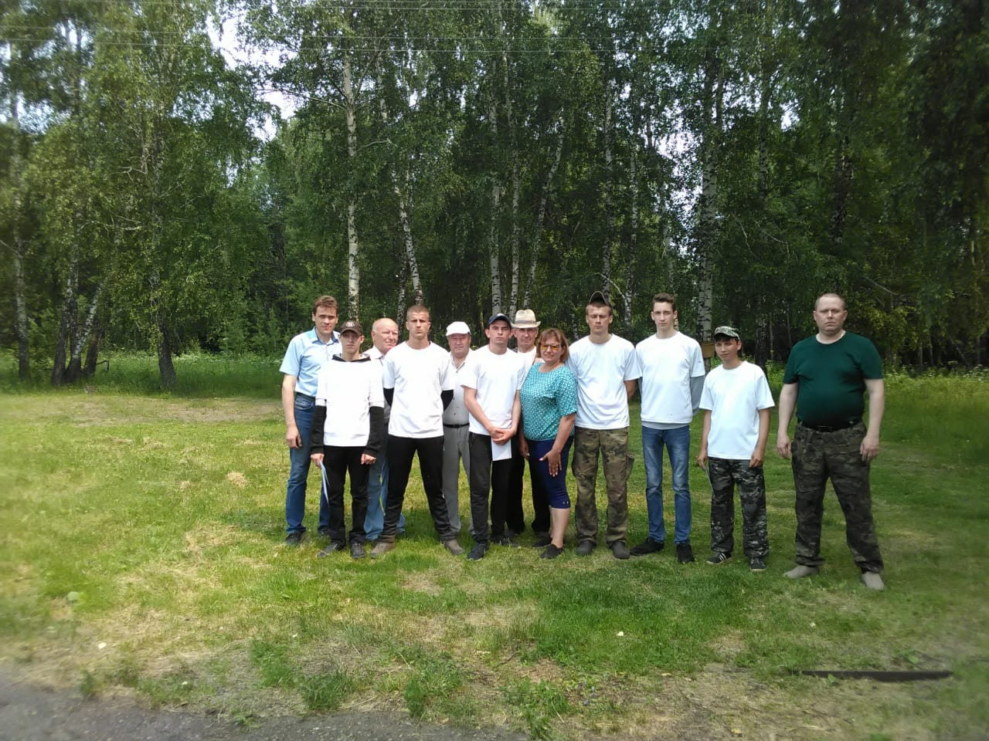

<http://www.kaptech.ru/news/news/konkurs_profmasterstva%20OGBP>

4. Наши студенты участвовали в региональном конкурсе профессионального мастерства по профессии «Водитель транспортных средств категории «В».

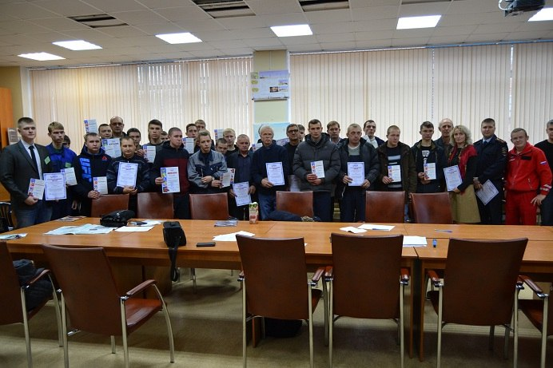

**Х. Взаимодействовали с органами государственной власти, в том числе с органами по труду и занятости населения.**

1. [Собрание со специалистом по молодежной политике](http://www.kaptech.ru/news/news/sluzhba_trudoustrojstva)А.Н.Михейлис, встречи направлены на рассмотрение вопросов объединения  летнего лагеря труда и отдыха студентов агропромышленного техникума, а также занятости школьников от 16 лет в летний период времени.
2. Каждый год проходят «ярмарки вакансий», на которую приглашаются ведущие работодатели района, СПК «Белосток», СПК «Кривошеинский» ООО «Кривошеинский хлебозавод» КФХ «Жарков» .На встрече о своих предприятиях рассказывают Г.Г. Тайников Г.Г., А.Н. Трунов и Г.И Жаркова Г.И. Студентам свою помощь в поиске работы предлагает Н.А. Ткачева  представитель «Центра  занятости».
3. Стартовал новый проект «Молодой предприниматель» для тех, кто хочет открыть свое дело и стать индивидуальным предпринимателем. К участию приглашаются: молодежь от 16 до 35 лет, в рамках проекта будут проведены следующие мероприятия.

**Первый этап:** Проведение Форума «Молодой предприниматель»

**Второй этап:** Обучение, консультирование, участников центра «Молодой предприниматель». Продвижение участников центра на конкурсы предпринимателей и бизнес идей различных уровней (по графику), возможны выезды.

**Третий этап:** областной конкурс «Быстрый старт», на выявление предпринимательских компетенций. Участники конкурса составляют бизнес – проекты.

**Четвертый этап:** Круглый стол «Молодой предприниматель».

На базе техникума создан проект для Конкурса бизнес-проектов «Быстрый старт», в номинации: малое имитационное предприятие. Молодежная биржа труда

4. 24 октября 2019 года была проведена профориентационная встреча обучающихся Кривошеинского агропромышленного техникума с педагогами и студентами Томского сельскохозяйственного института. Специалист отдела профориентации практик и трудоустройства Михайлова Надежда Николаевна рассказала студентам об условиях приема на 2020-ый год. Директор Томского сельскохозяйственного института, кандидат экономических наук Гааг Андрей Викторович рассказал о направлениях обучения, о востребованности специалистов в области сельского хозяйства и о способах государственной поддержки кадрового обеспечения АПК в целях закрепления специалистов для работы в сельских и городских поселениях Томской области